TisK 3d modelu školy

Cyrilometodějská církevní základní škola
Lerchova 65, Brno

Úvod 3
Anotace 3
Cíle 3
Využívaná technika 3
Organizace 3
Metodika, postupy 4
Modelování v programu SketchUp 4
Konstrukce střechy na vzniklém půdorysu 5
Řešení profilu fasády – římsy, nerovnosti, atiky, šachty (Push/pull) 6
Tisk modelu školy v 3D tiskárně / prototyp školy 7
Postup 7
Fotografie 8
Cílový model školy 11
Postup 11
Fotografie 12
Problémy s 3D tiskárnou 15
Fotografie 15
Závěr a přínos projektu 17

Úvod

Anotace
Cílem projektu je, aby se žáci seznámili s novou digitální technikou, jako je práce s 3D tiskárnou. Dále pak aby získali možnost pracovat v grafických programech pro 3D modelování objektu, což by mělo vést k posílení digitálních gramotnosti a podpoře rozvoje jejich informatického myšlení. Žáci také pracují společně v týmu a spolupracují na zadaných cílech. Seznamují se s technikou, novými programy a jejich funkcemi. Ověřují si různé postupy práce, vytvářejí dílčí produkty a konzultují tvorbu s vedoucím. Řeší vzniklé problémy při cestě k cíli, navrhují různá řešení, uskutečňují postupy a vyhodnocují úspěšnost postupu k cíli.

Cíle
- Vytvořit 3D model školy v co nejvěrohodnější podobě, a to ve zvoleném grafickém programu.
- Vytisknout tento model v 3D tiskárně.

Využívaná technika
- 3D tiskárna – typ Reality CR-10 V2 (filamenty a nářadí pro úpravu 3D tisku)
- Použité grafické programy: Cura Ulitmaker, SketchUp

Organizace
Projekt byl realizován pro vybrané žáky osmých a devátých ročníků v předmětech Informatika a Svět práce. Žáci byli rozděleni na dvě skupinky. První skupina pracovala v grafickém programu a tvořila první tvary cílového objektu. Druhá skupina se seznamovala s 3D tiskárnou a tiskla první tvary budovy.

Metodika, postupy

Modelování v programu SketchUp

Náš projekt začíná seznámením s architektonickým softwarem SketchUp, který jsme zvolili, protože je volně dostupný a žáci v něm mohou pracovat i doma v době covidu. Výhoda tohoto programu je v tom (kromě toho, že je zdarma ke stažení), že je jednoduché ho ovládat. I tak se se s ním nejprve museli naučit oba lektoři, kteří doposud neměli zkušenosti s tímto softwarem.
Velmi časově náročné bylo vytvořit model, který je pro tiskárnu tisknutelný. Bylo nutné seznámit se s tloušťkami stěn, jejich přiléháním k sobě a bylo nutné neustále kontrolovat, zda nejsou jednotlivé části pouze zdánlivě přilepené k sobě. Častou chybou ověřenou nekonečnými hodinami pokusných tisků byla chyba ve vnímání dimenze. Nepříjemnou vlastností programů Cura Ulitmaker a SketchUp je jejich nemožnost náhledu ze všech úhlů. Touto skutečností vzniklo mnoho chyb v lícování modelu.
Během distanční výuky dostali žáci za úkol seznámit se SketchUpem sami doma. Ve chvílích uvolnění jsme spolu prezenčně u jednoho počítače konzultovali naše zkušenosti. Finální projekt jsme vytvořili po mnoha hodinách společného modelování pod vedením lektorů. Základním nástrojem SketchUpu je vytáhnout/protlačit, což ilustruje obrázek níže.
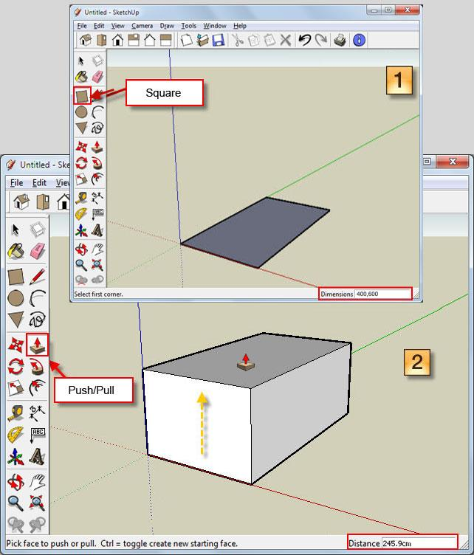
Nástrojem Obdélník se nakreslí půdorys do plochy mezi osy x a y. Ten se následné tahá do osy z za pomocí Push/pull nástroje. Střechu jsme konstruovali za pomocí nástroje Pero, které po svislé ose do prostoru kreslí úsečky. Při spojení úseček do určitého tvaru vznikne uzavření těchto linií a je možno dále za pomocí Push/pull funkce vytahovat šikminy střechy do prostoru. Okna jsme za pomocí funkcí Copy and Paste nakopírovali podle skutečných poměrů a proporcí a protlačili jsme je do hloubky stěny. Stejně tak rámy oken (profil okna) jsou vytvořeny stejnou funkcí, tj. protlačit. Z chronologického hlediska jsme postupovali takto:
Základem práce je půdorys budovy do tvaru písmene C a vytažení do prostoru (nástroj Pero a Obdélník).
Svažitost terénu nebyla v tomto projektu zohledňována.

Konstrukce střechy na vzniklém půdorysu
Střechu konstruujeme za pomocí nástroje Pero směrem do vzduchu po modré ose a vytvoříme trojúhelník. Pomocí nástroje Push/pull jej protáhneme po celé délce pravého křídla školy (při pohledu z hřiště) a zastavíme se na místě, kde končí celá škola. Z levé strany průčelí nakreslíme opět tvar trojúhelníku a pomocí nástroje Push/pull protáhneme střechu přes celý čelní blok, přičemž protneme/překryjeme tu část střechy, kterou jsme zkonstruovali jako první, čímž ji prolneme do sebe.
Poté obkreslíme nástrojem Pero jednotlivé hrany dotyku, kde se dvě střechy zapustily do sebe. Tímto nám vznikne nový vlastní tvar. Potom se ještě musíme podívat kamerou dovnitř střechy a pomocí nástroje Guma je třeba umazat přečnívající část první střechy dovnitř. Poslední levé křídlo jsme konstruovali odzadu dopředu, přičemž se v předu opět prolnulo s čelním sedlem střechy. Zadní zkosená část se upravila pomocí nástroje Zkosit. V případech, kdy nelze použít nástroj zkosení, nebo je to příliš obtížné, je možné zkosit objekty i řezem přes jiný koso nakreslený objekt.
Vikýře jsme za pomocí nástroje Pero nakreslili do vzduchu po modré ose a protáhli skrz střechu a zevnitř, obkreslili perem a opět umazali zevnitř.

Řešení profilu fasády – římsy, nerovnosti, atiky, šachty (Push/pull)
Poměr mezi okny, patry a římsami jsme vyřešili odhadem tak, že jsme načrtli z jedné strany všechna okna a římsy nad sebe v jednom sloupci a porovnávali dle fotografie. Okna jsou samozřejmě profilovaná, takže pomocí protlačení jsme docílili požadovaného tvaru včetně okenních rámů. Po označení úseček celého okna zmáčkneme pravým tlačítkem a vybereme funkci Seskupit. To proto, aby se linky při posunování držely při sobě. A pomocí Copy/paste a podle fotografie umístíme ve správných rozestupech po celém patře.
Římsa je modelovaná do prostoru za pomocí nástroje Pero a protažená je po celé délce fasády. V místech, kde zatáčí do pravého úhlu, se do sebe zapouštějí dvě různé římsy stejným způsobem jako střechy.
Časová náročnost: Pro úplného začátečníka jako v našem případě byla časová náročnost neměřitelná, protože se jednalo i o zaučování se s programem metodou pokus/omyl i dle tutoriálů. V profesionálním případě bez dopouštění se chyb by mohl být model hotový za 8 hodin.

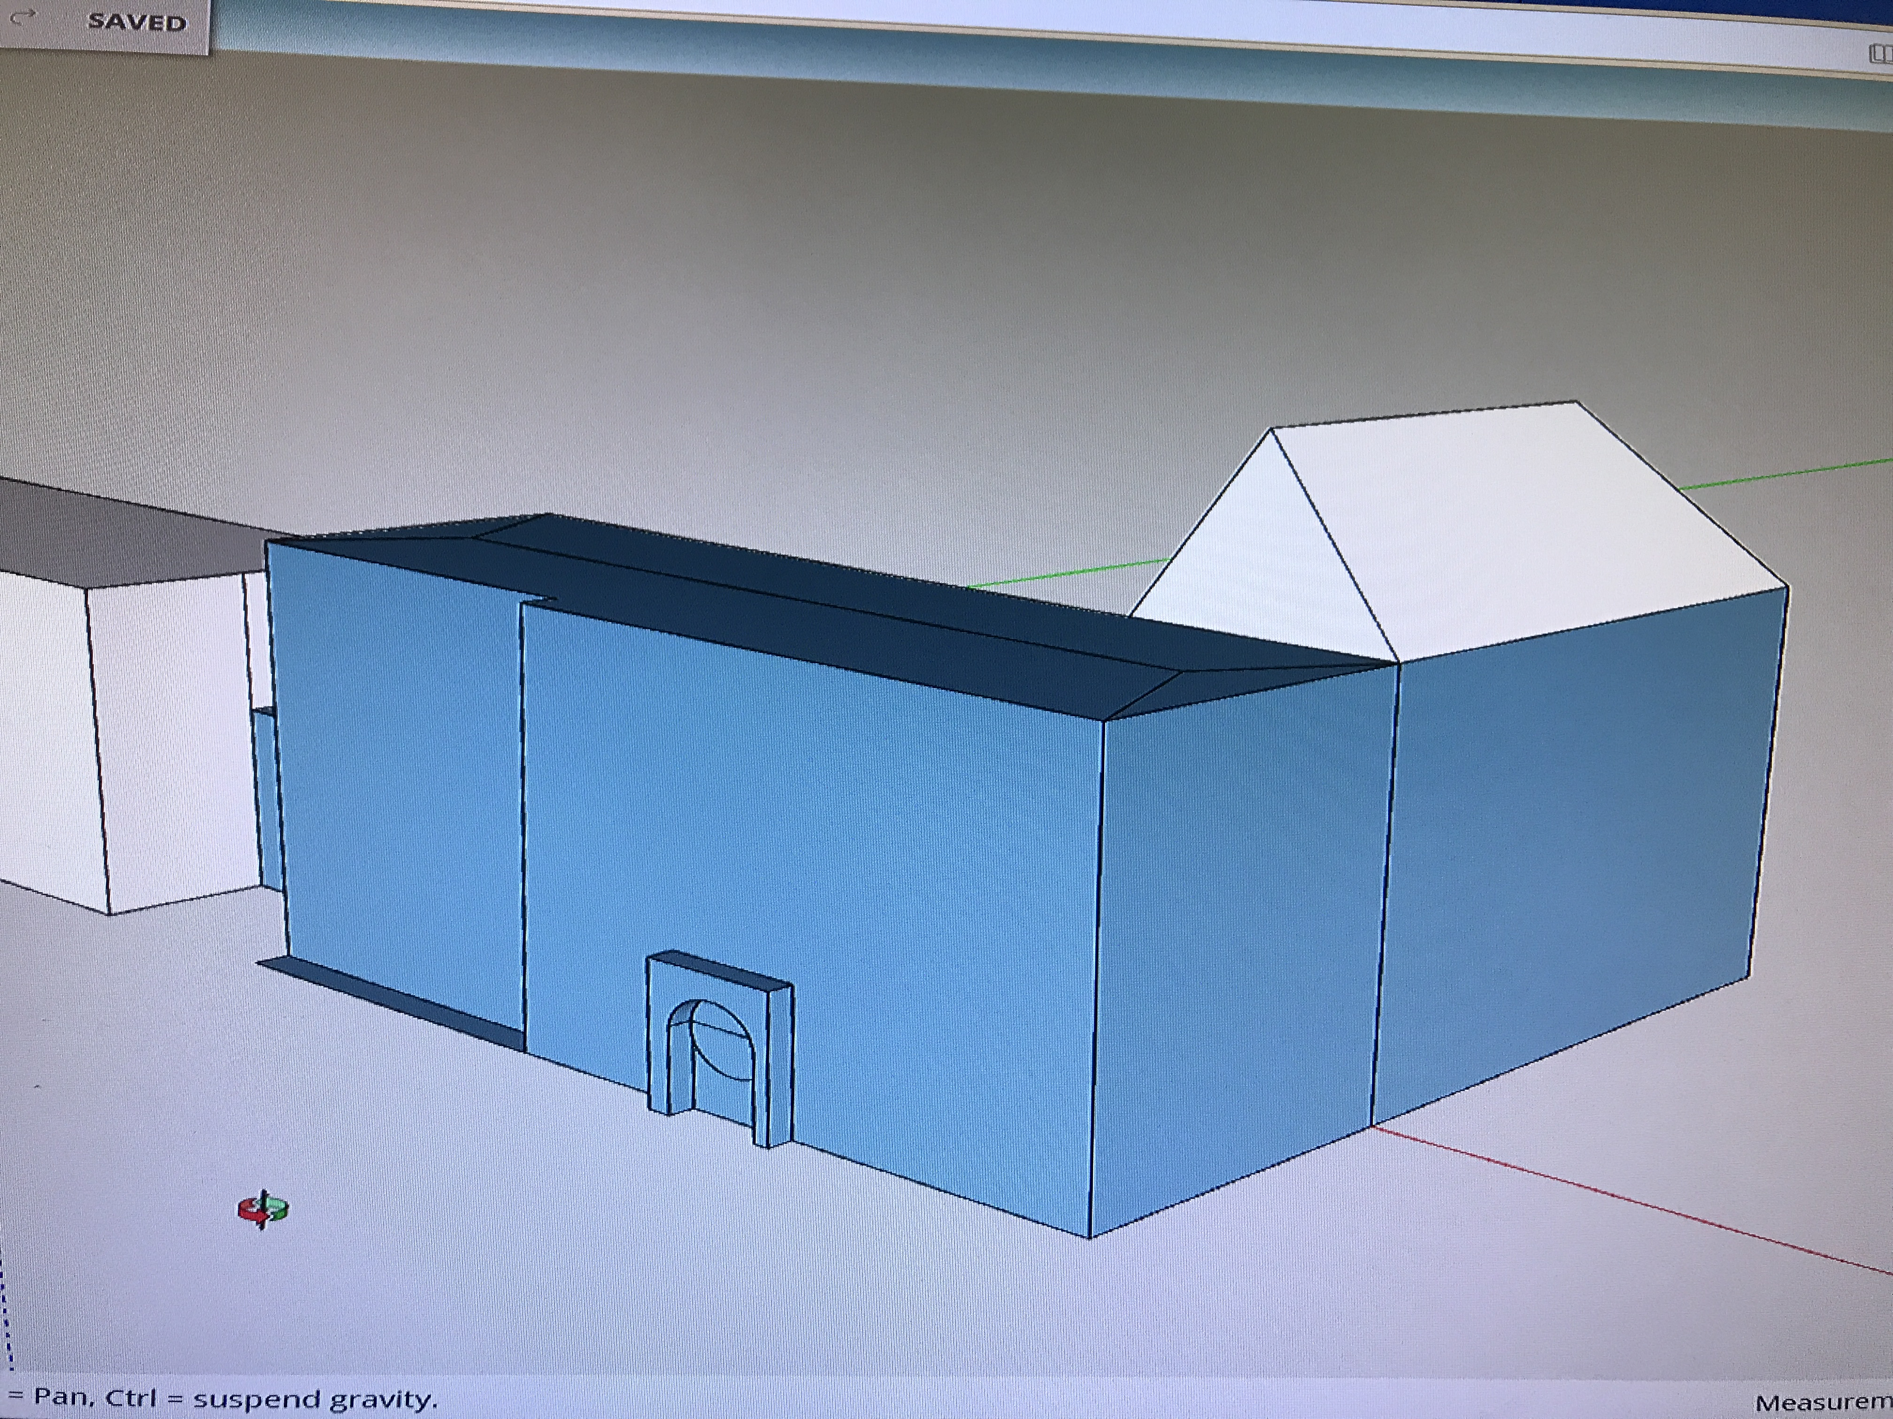
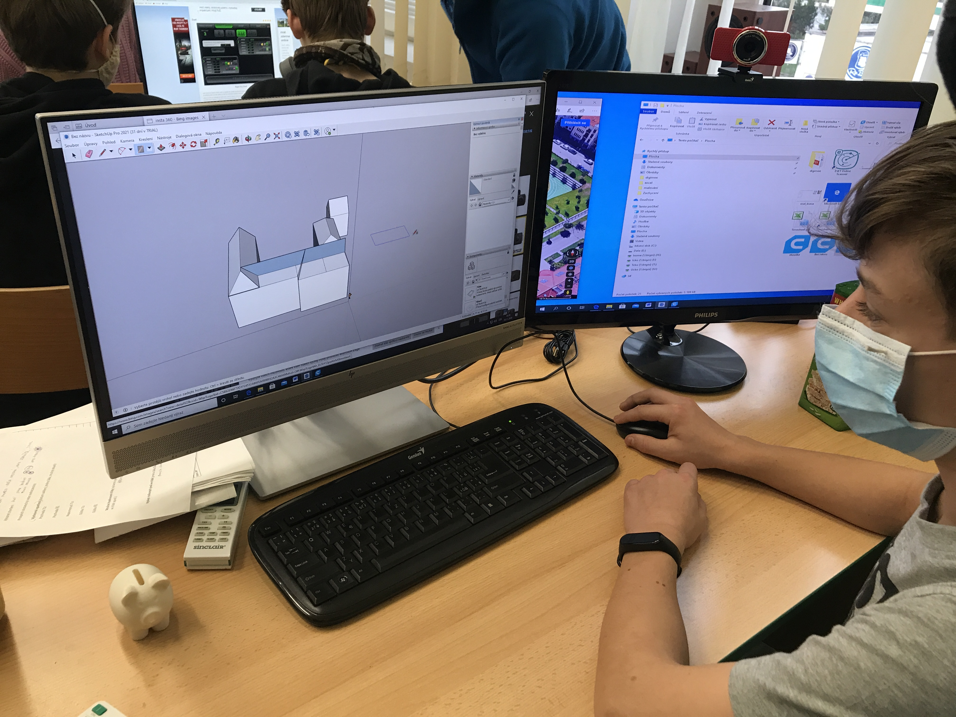

Tisk modelu školy v 3D tiskárně / prototyp školy

Od žáků vzešel nápad, že bychom vytvořený model mohli vytisknout v 3D tisku nejprve v malém provedení a že bychom měli vytisknout postupně všechna patra a také střechu zvlášť. Chtěli jsme vyzkoušet, zda se tisk povede a neobjeví se žádné komplikace. Žáci pod dohledem učitelů vytvořili jednotlivá patra modelu a nastavili parametry pro tisk v programu Ultimaker Cura.

Postup
V programu SketchUp jsme pomocí nástrojem Blade rozdělili model na jednotlivá patra a střechu.
Poté jsme soubor otevřeli v programu Ultimaker Cura a nastavili jsme parametry pro 3D tisk.
V nastavení tisku jsme se rozhodli vytisknout model s obvodovými stěnami bez vnitřní výplně, proto jsme nastavili hustotu výplně na 0 %.
Pro zanechaní všech architektonických prvků modelu jsme v nastavení zvolili Generovat podporu.
Dále jsme zvolili velikost jednotlivých podlaží. Jelikož jsem chtěl vyzkoušet první tisk modelu, tak nám postačila velikost 65 %.
Poté jsme objekt slícovali a nastavili jednotlivé vrstvy objektu pro tisk.
Soubor jsme uložili do adaptéru SD karty s názvem „1. patro“ s příponou .code. Takto konvertovaný soubor lze již použít pro potřeby 3D tisku.
SD kartu jsme vložili do 3D tiskárny a v menu jsme vybrali položku Print from TF.
Vybrali jsme příslušný soubor z SD karty a nastavili další parametry, abychom dosáhli nejlepších možných výsledků při tisku. Rychlost tisku jsme nastavili na 110 °C, teplotu hlavičky (Nozzle) na 205 °C a teplotu podložky na 60 °C.
Po tisku každého patra jsme odstranili pomocí kleští a špachtle podporu. Jednotlivá patra jsme společně se střechou nalepili na sebe a vytvořili prototyp školy.
Časová náročnost: 4–5 hodin
Poznámka:
Nastavení parametrů pro tisk nemusíme dělat pro každé patro zvlášť. V nastavení tisku lze vytvořit profil s požadovanými parametry dopředu. Nemusíme tak opakovat jednotlivá nastavení parametrů.

Fotografie
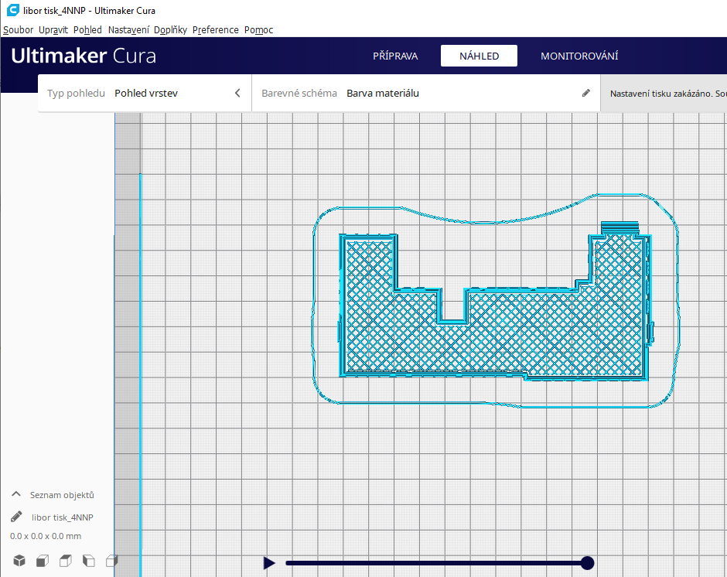
Ukázka čtvrtého patra na snímku.

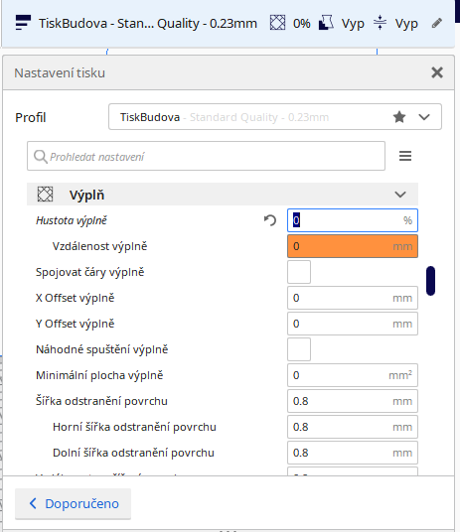

Nastavení parametrů pro tisk v Cura Ultimaker

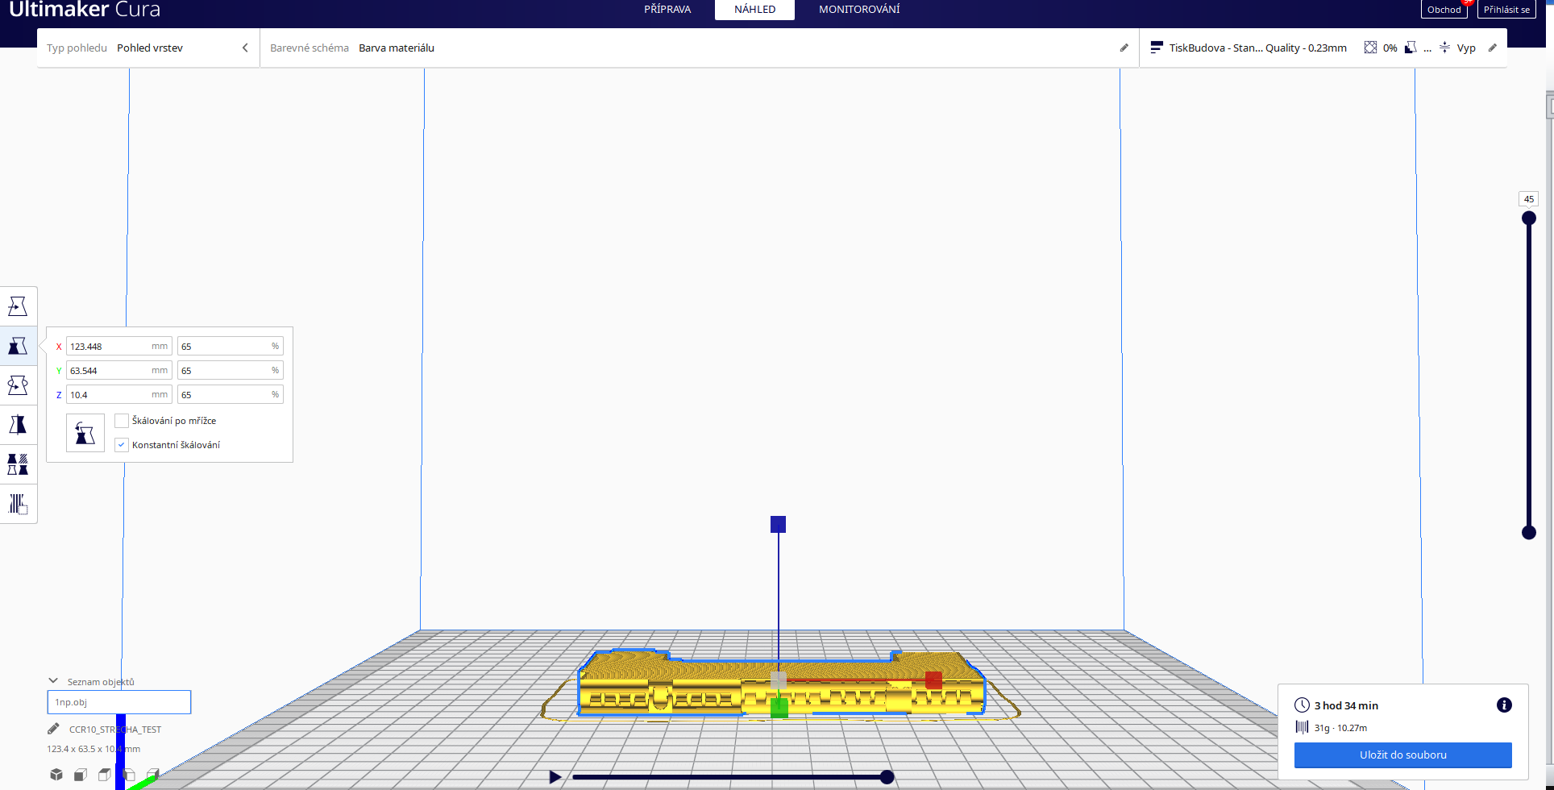
Ukázka – nastavení velikosti patra v Cura Ultimaker

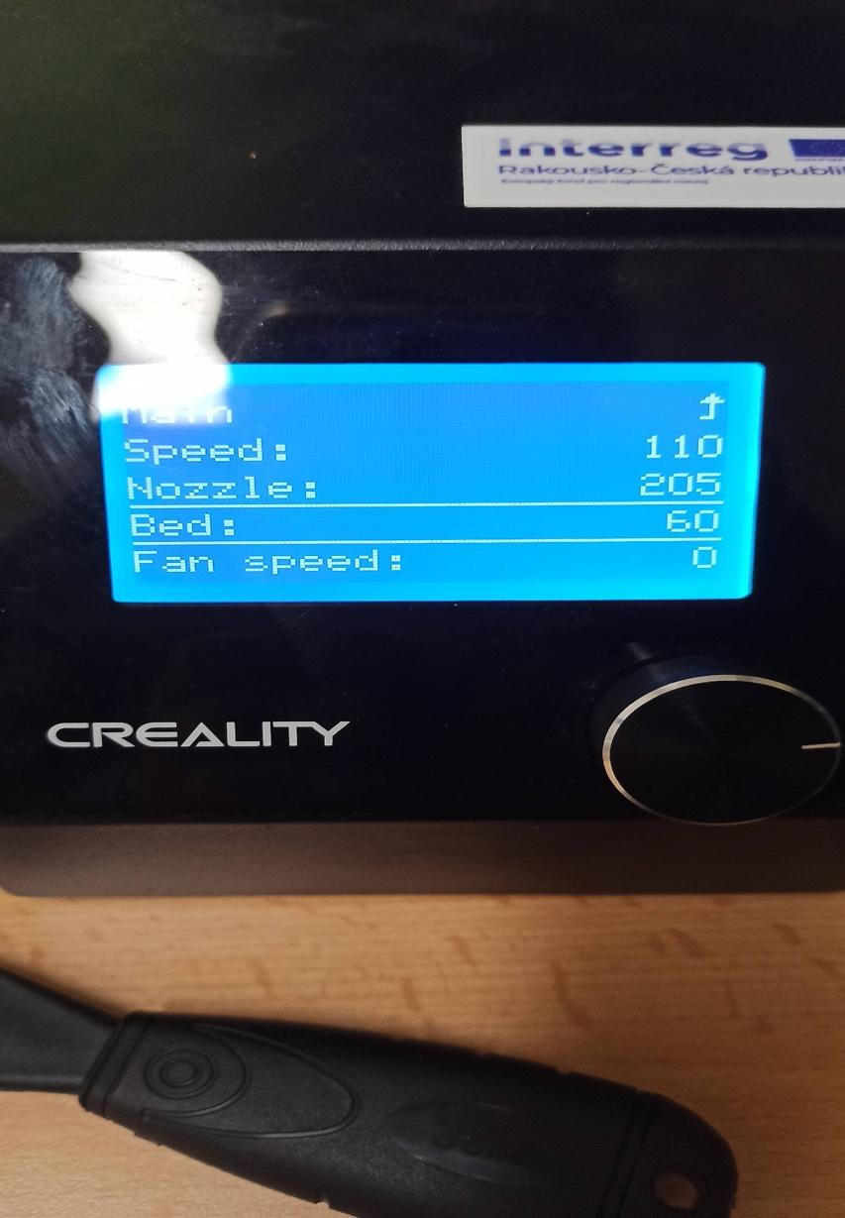
Nastavení 3 D tiskárny před tiskem zmenšeného model

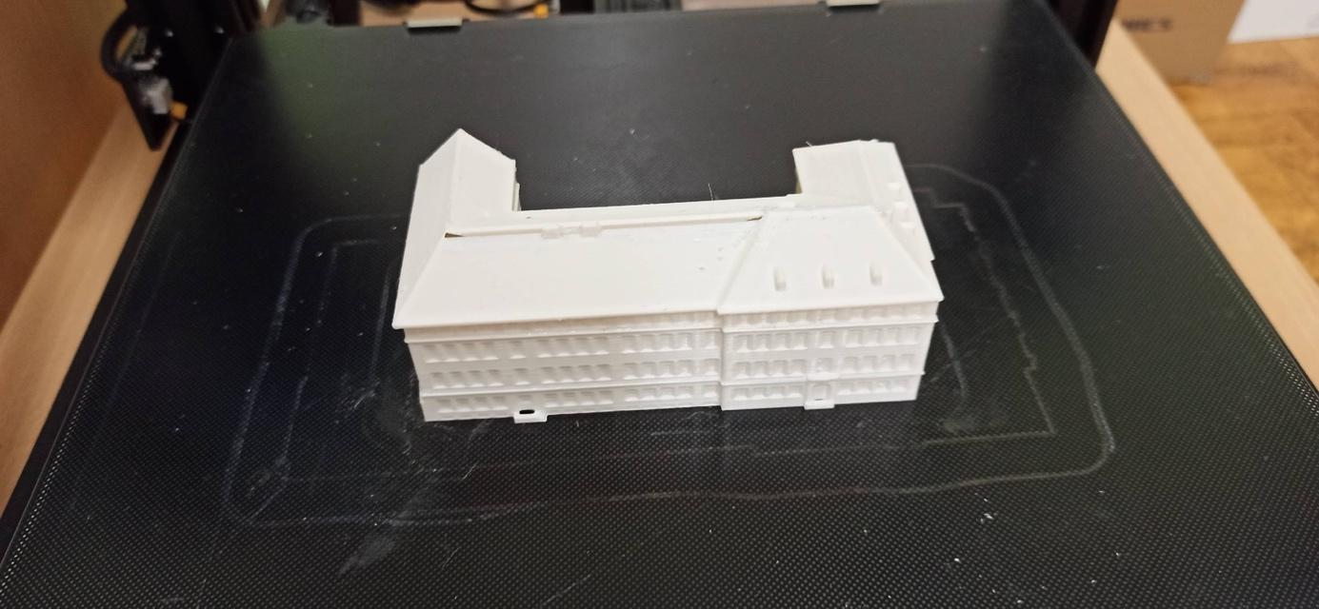
Slepený model prototypu školy

Cílový model školy

Vytisknutý prototyp školy nám ukázal, že model školy, vytvořený v programu SketchUp, se povedl. Žáci se shodli, že model školy na závěrečnou soutěž chtějí vytisknout v co největší velikosti.
Objekt jsme v programu SketchUp zvětšili více než dvojnásobně.
Dále jsme věděli, že model musí být v naší zvolené velikosti, rozdělen alespoň na tři části, aby se tisk budovy vešel na podložku.
Po zkušenostech s předchozími pokusy při tisku budovy bylo jasné, že budeme muset zvolit alespoň nějakou vnitřní výplň budovy, která nám pomůže, abychom vytiskli model ve větší velikosti a neměli problémy při tisku.

Postup
V programu SketchUp jsme naskládali jednotlivá patra se střechou do uceleného objektu. Rozměr podložky 3D tiskárny byl příliš malý na tisk celého objektu, proto jsme objekt rozdělili na tři části. Postup je následující:
Vytvoříme objekt, který nemá hloubku, jde pouze o narýsovaný čtverec, který není protažený. Čtverec nakreslíme okolo řezané části na budově. Následně označíme budovu i čtverec a zvolíme funkci Subtract (rozdělit). Poté odsuneme dvě části od sebe a začistíme nástrojem guma zbylé úsečky, aby byl blok jednolitý bez neukončených úseček.
Každou část jsme uložili jako jeden soubor pro tisk.
Poté jsme v programu Ultimaker Cura otevřeli každou část budovy a nastavili parametry tisku.
Tiskli jsme budovu bez generování podpory. Tentokrát jsme nastavili hustotu výplně na 20 %. Poté jsme objekt zvětšili na 150 % ve všech třech osách x, y, z, tedy více jak dvojnásobně.
Následně jsme soubor uložili na SD kartu a vložili jsme ji do 3D tiskárny.
V menu jsme vybrali položku Print from TF. Poté jsme tiskli všechny tři části postupně.
Vybrali jsme příslušný soubor z SD karty a nastavili další parametry, abychom dosáhli co možná nejlepších výsledků při tisku. Rychlost tisku jsme nastavili na 110 °C, teplotu hlavičky (Nozzle) na 205 °C a teplotu podložky na 60 °C.
V dalším kroku jsme pomocí špachtle odloupli všechny tři části z podložky.
Lepidlem jsme spojili všechny tři části a začali školní střechu barvit na červeno.
Časová náročnost: 3 hodiny práce ve SketchUpu, 12 hodin tisk jedné části, dohromady 36 hodin tisku všech tří částí.

Fotografie
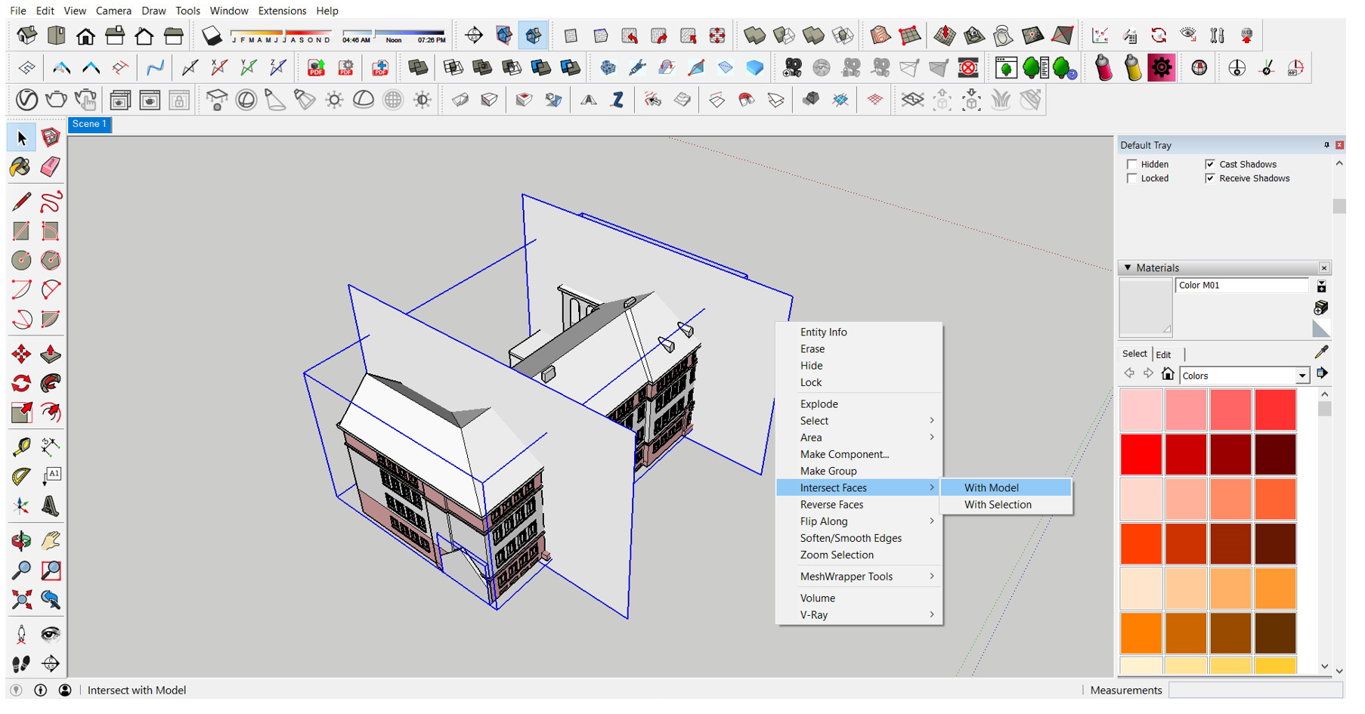
Rozdělení budovy v programu SketchUp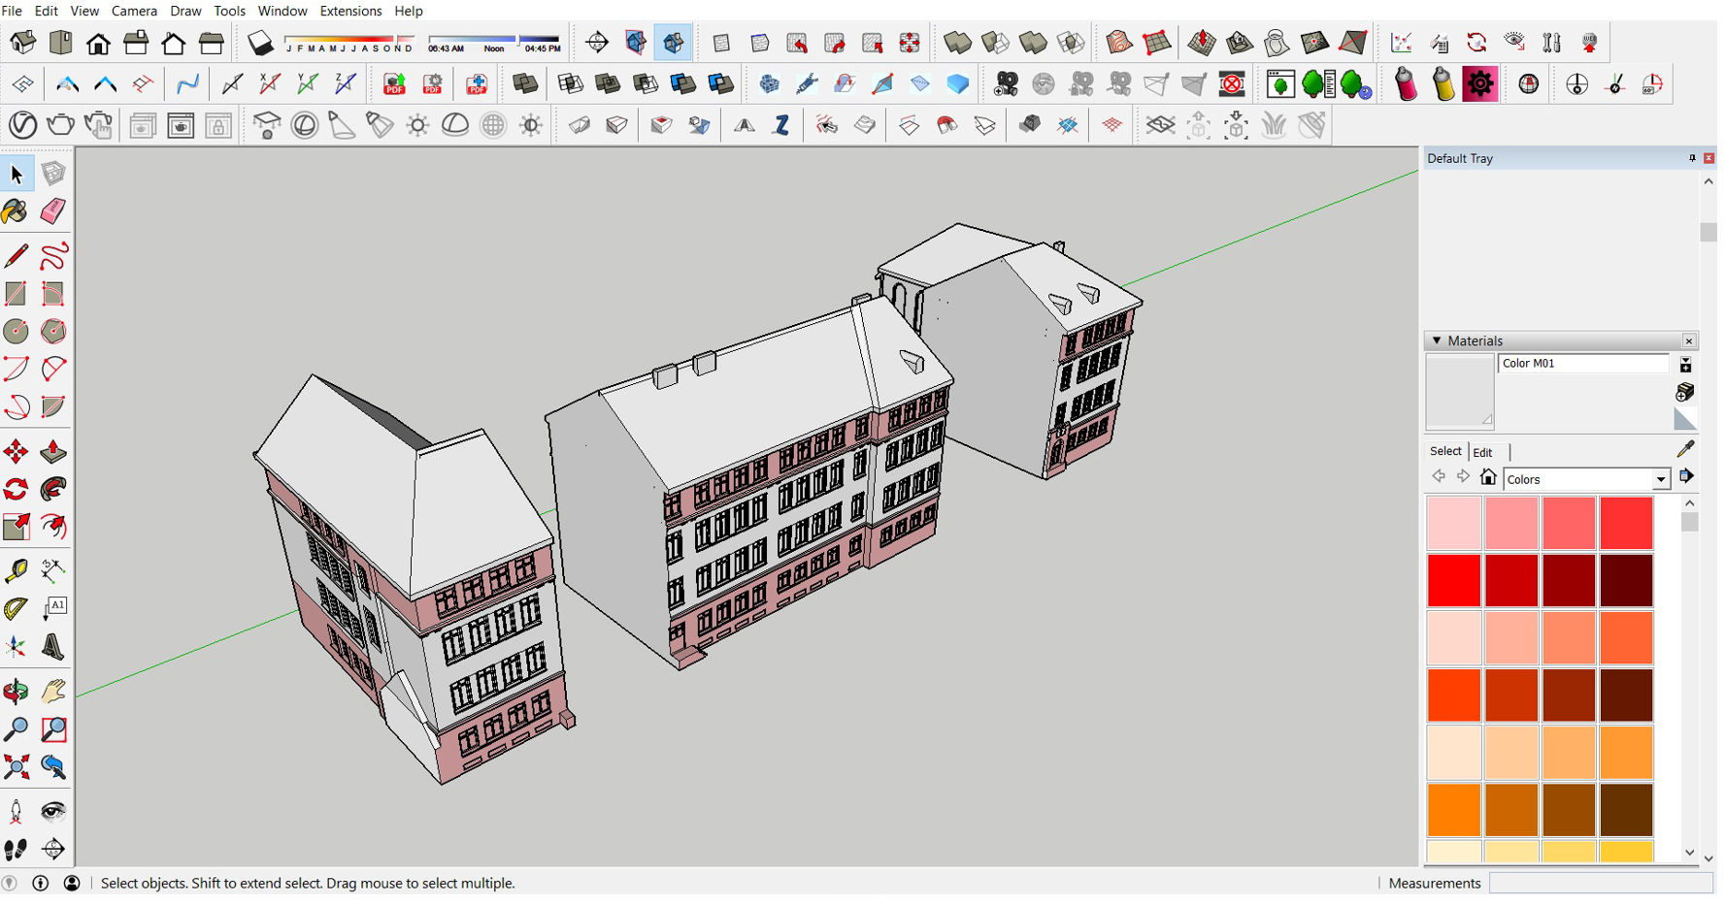
Výsledek
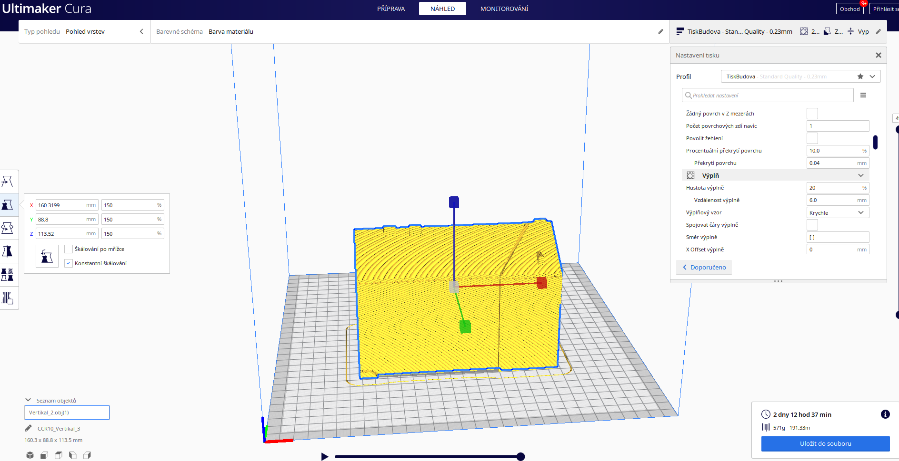
Konfigurace a slícování jedné časti v Ultimaker Cura

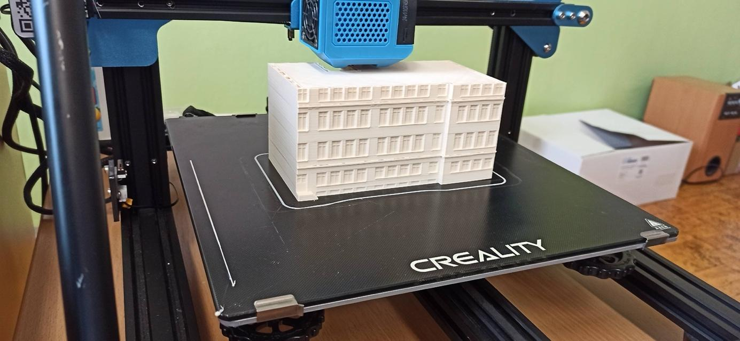

Tisk prostřední časti budovy
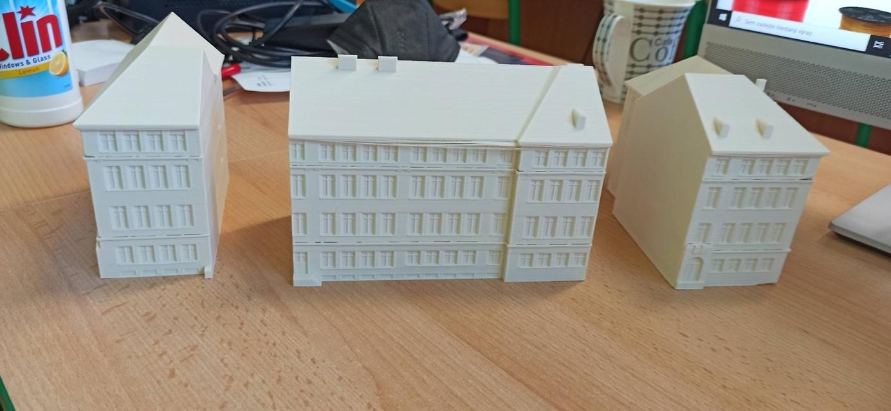
V dalším kroku jsme již spojili lepidlem všechny tři části a začali jsme školu barvit.

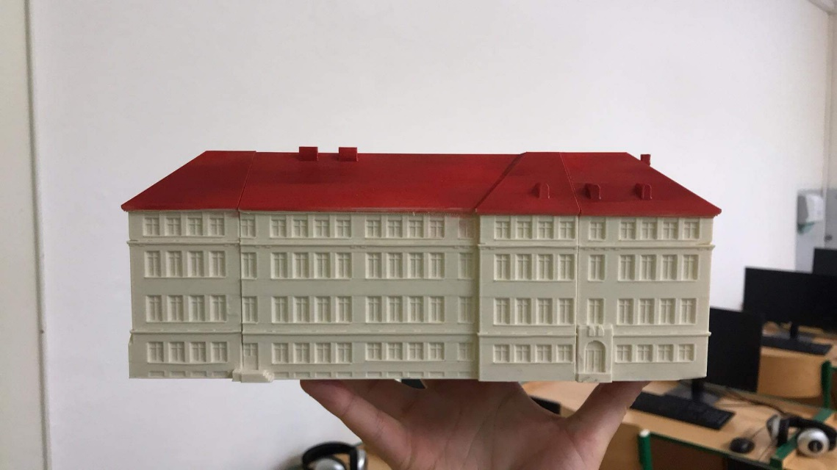

Problémy s 3D tiskárnou

Při tisku na 3D tiskárně jsme postupně naráželi na problémy, které jsme museli v průběhu tisku řešit.
Například při častém tisku se podložka časem vychýlila ze své rovnováhy a tisk se již od začátku kazil. Kalibrace podložky spočívala v utahování či povolování krajních koleček tak, aby se podložka dostala do rovnovážné polohy.
Po její opětovné kalibraci jsme museli nastavit v 3D tiskárně také správnou výšku hlavičky nad podložkou, aby došlo ke správnému tisku první vrstvy. Pomocí funkce Babystep Z přímo v menu tiskárny jsme zkoušeli nastavovat velikost hlavičky, a poté tiskli pokaždé první vrstvu, než se nám tisk povedl.
Další problém byla přilnavost povrchu (tj. adheze), která se časem zhoršila a první vytlačovaná vrstva filamentu se špatně přichytávala na podložku. Tutu záležitost jsme vyřešili vyčištěním podložky pomocí hadříku a alkoholového spreje. Poté jsme nanesli vrstvu adhezního lepidla a problém byl vyřešen.

Fotografie

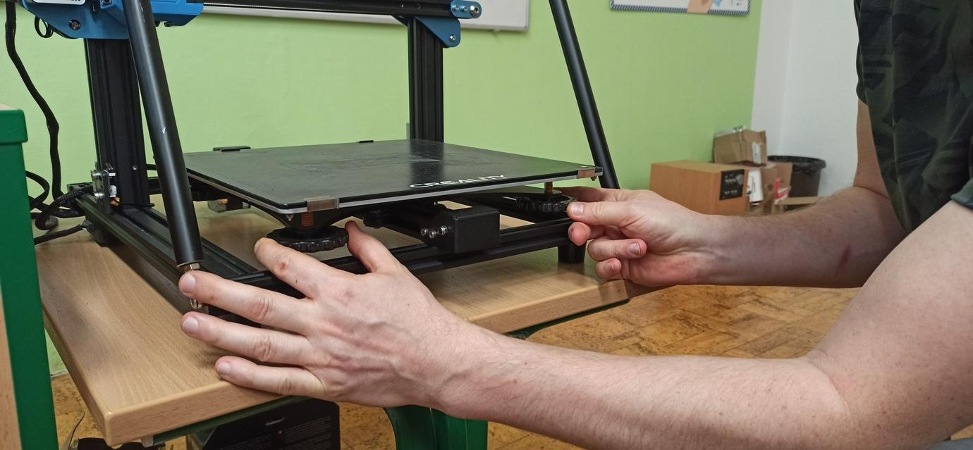

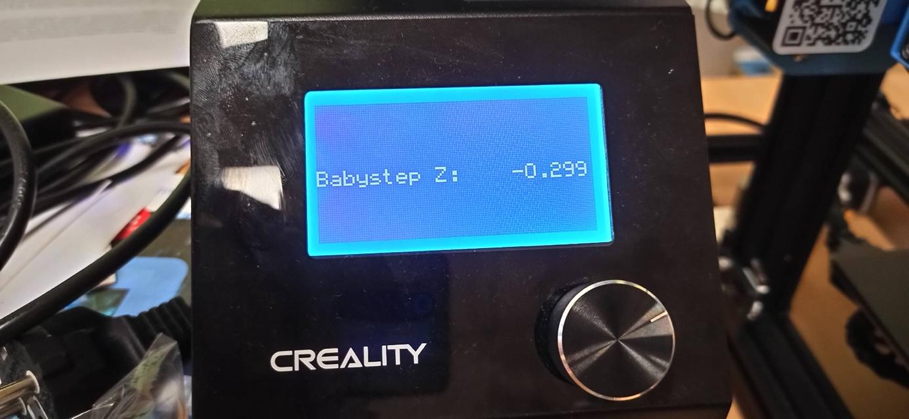

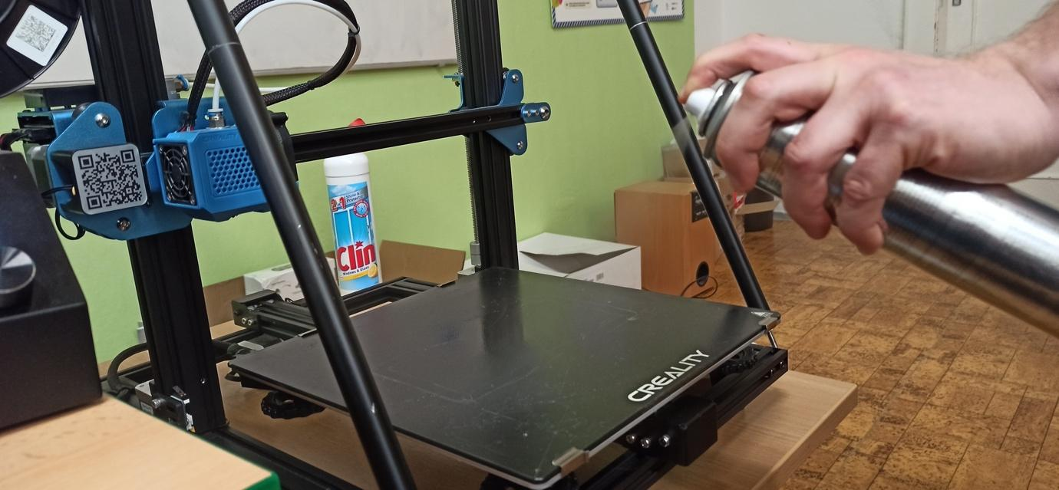

Závěr a přínos projektu
- Tvorba nejvěrohodnějšího digitálního objektu modelu školy v grafickém programu SketchUp.
- Vytisknutý model školy na 3D tiskárně sloužící pro prezentaci školy.
- Osvojení a zvýšení 3D digitálních kompetencí žáků a učitelů s novou technikou a s novými technologiemi, které doposud na naší škole nebyly k dispozici.
- Řešení problémů prostřednictvím digitálních technologií – žáci a učitelé se seznamují s moderní technikou, řeší vzniklé problémy při cestě k cíli, navrhují různá řešení, uskutečňují nějaký postup a zhodnocují úspěšnost postupu k cíli.
- Možnost dále pracovat v grafickém programu SketchUp a s 3D tiskárnou na dalších projektech v předmětech Informatiky a Světu práce.

Program pro finální nastavení klíčových parametrů 3D tisku.

